Отчет по лабораторной работе №4

Модель гармонических колебаний . Вариант 34

Бармина Ольга Константиновна

2022 March 1st

Содержание

Цель работы 1

Задание 1

Теоретическое введение 2

Выполнение лабораторной работы 3

Выводы 6

Список литературы 6

# Цель работы

Целью данной работы является построение математической модели гармонических колебаний с помощью OpenModelica.

# Задание

В ходе работы необходимо:

1. Построить решение уравнения гармонического осциллятора без затухания.
2. Записать уравнение свободных колебаний гармонического осциллятора с затуханием, построить его решение. Построить фазовый портрет гармонических колебаний с затуханием.
3. Записать уравнение колебаний гармонического осциллятора, если на систему действует внешняя сила, построить его решение. Построить фазовый портрет колебаний с действием внешней силы.
4. Записать простейшую модель гармонических колебаний, дать определение осциллятора, записать модель математического маятника и алгоритм перехода от дифференциального уравнения второго порядка к двум дифференциальным уравнениям первого порядка, объяснить, что такое фазовый портрет и фазовая траектория. [1]

# Теоретическое введение

Гармонические колебания — колебания, при которых физическая величина изменяется с течением времени по гармоническому (синусоидальному, косинусоидальному) закону. [2]

Осциллятор — система, совершающая колебания, то есть показатели которой периодически повторяются во времени.

Уравнение свободных колебаний гармонического осциллятора имеет следующий вид:

$$x″+2γx'+ω^{2}x=0$$

где x – переменная, описывающая состояние системы, $γ$– параметр, характеризующий потери энергии, $ω$– собственная частота колебаний, t – время.

Данное уравнение есть линейное однородное дифференциальное уравнение второго порядка и оно является примером линейной динамической системы. При отсутствии потерь в системе вместо этого уравнения получаем уравнение консервативного осциллятора энергия колебания которого сохраняется во времени.

$$x″+ω_{0}^{2}x=0$$

Для однозначной разрешимости уравнения второго порядка (2) необходимо задать два начальных условия вида

$$\left\{\begin{matrix}x(t_{0})=x_{0} \\ x'(t_{0})=y_{0}\end{matrix}\right.$$

Уравнение второго порядка можно представить в виде системы двух уравнений первого порядка:

$$\left\{\begin{matrix}x'=y \\ y'=-ω_{0}^{2}x\end{matrix}\right.$$

Начальные условия примут вид:

$$\left\{\begin{matrix}x(t_{0})=x_{0} \\ y(t_{0})=y_{0}\end{matrix}\right.$$

Независимые переменные x, y определяют пространство, в котором «движется» решение. Это фазовое пространство системы, поскольку оно двумерно будем называть его фазовой плоскостью.

Значение фазовых координат x, y в любой момент времени полностью определяет состояние системы. Решению уравнения движения как функции времени отвечает гладкая кривая в фазовой плоскости. Она называется фазовой траекторией. Если множество различных решений изобразить на одной фазовой плоскости, возникает общая картина поведения системы. Такую картину, образованную набором фазовых траекторий, называют фазовым портретом.

# Выполнение лабораторной работы

1. Напишем программу для построения решениz уравнения гармонического осциллятора без затухания.

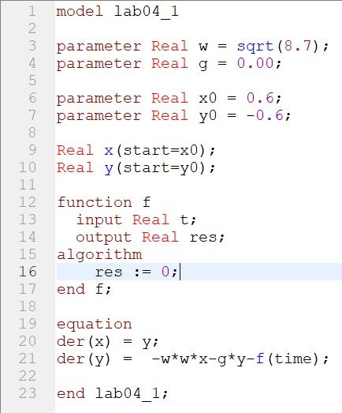

рис 1. Код задачи №1

1. Совершим симуляцию результатов в период от 0 до 67 с шагом 0.05. Выведем параметрический график по х на экран.

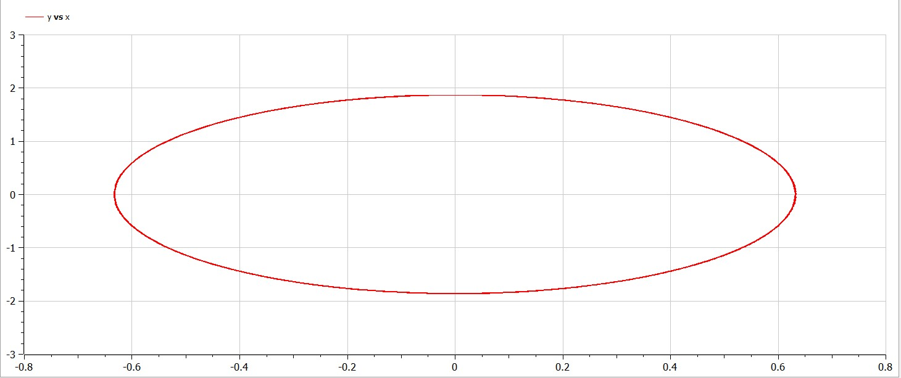

рис 2. Результат симуляции №1

1. Изменим программу для уравнения свободных колебаний гармонического осциллятора с затуханием.

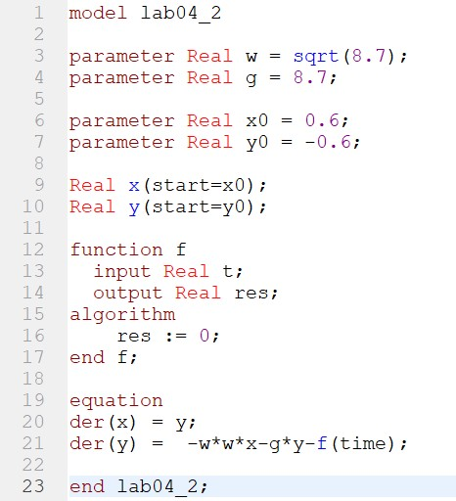

рис 3. Код задачи №2

1. Совершим симуляцию результатов в период от 0 до 67 с шагом 0.05. Выведем параметрический график по х на экран.

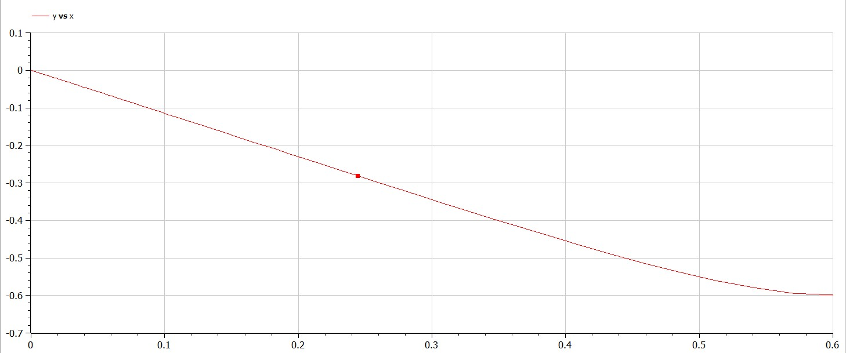

рис 4. Результат симуляции №2

1. Изменим программу для уравнения колебаний гармонического осциллятора, если на систему действует внешняя сила

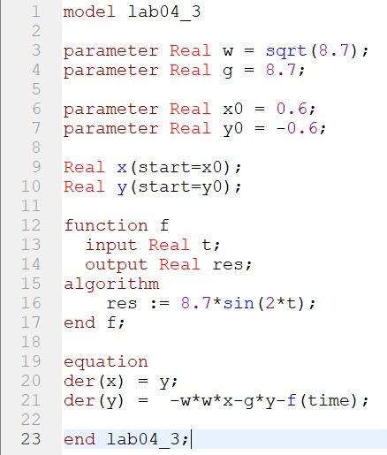

рис 5. Код задачи №3

1. Совершим симуляцию результатов в период от 0 до 67 с шагом 0.05. Выведем параметрический график по х на экран.

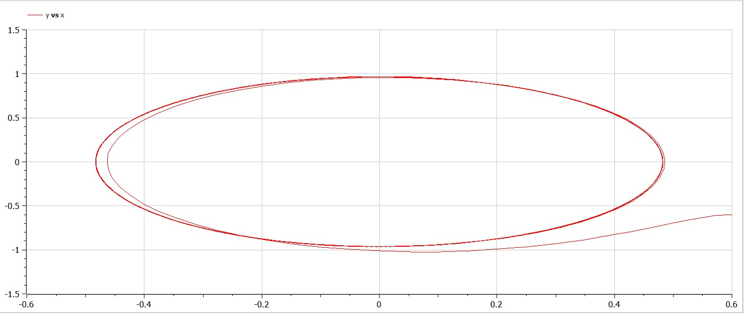

рис 6. Результат симуляции №3

# Выводы

В ходе работы мы построили решение уравнения гармонического осциллятора без затухания, записали уравнение свободных колебаний гармонического осциллятора с затуханием, построили его решение, построили фазовый портрет гармонических колебаний с затуханием, и записали уравнение колебаний гармонического осциллятора, если на систему действует внешняя сила, построили его решение, построили фазовый портрет колебаний с действием внешней силы.

# Список литературы

1. Методические материалы курса
2. Википедия: Гармонические колебания (https://ru.wikipedia.org/wiki/%D0%93%D0%B0%D1%80%D0%BC%D0%BE%D0%BD%D0%B8%D1%87%D0%B5%D1%81%D0%BA%D0%B8%D0%B5_%D0%BA%D0%BE%D0%BB%D0%B5%D0%B1%D0%B0%D0%BD%D0%B8%D1%8F)